保定市建筑工程质量检测中心
检 测 报 告

工程名称：建华小区天然气管道工程
工程地点：保定市竞秀区建南街道办
建设单位：保定市住房和城乡建设局
监理单位：中冀建设管理有限公司
施工单位：保定新奥燃气有限公司
设计单位：心地能源工程技术有限公司
检测项目：燃气管道焊缝质量相控阵超声检测

报告编号：TMPL-20260716202853

检 测 结 论

检测结论如下：
依据T/CASEI 004-2021标准，本次所检90道焊缝（焊缝-20至相控阵超声图）中，90道评定为I级（无缺陷），结论为合格；结论均为合格。

（以下无内容）

2026年7月16日

批准：杨欣然 审核：李冠杨 检测：孔繁奇

一、工程概况

建华小区位于莲池区永华路办事处，始建于1995年，户外燃气管道焊缝共计461道。现对其部分焊缝进行抽检，抽检数量89道，抽检部位见附页。

二、检测原因及检测目的

受保定市住房和城乡建设局委托，对本工程采用相控阵超声检测管道焊缝质量。

三、检测依据

委托合同，相关标准规范、设计图纸及施工技术资料：
1. NB/T 47013.15-2021《承压设备无损检测 相控阵超声检测》
2. SY/T 6755-2024 《在役油气管道对接接头相控阵及多探头超声检测规范》

四、检测仪器
设备型号 | CTS-PA22 | 设备编号 | WF19011
探头型号 | 5L64-A12 | 模块型号 | SA10-N55S
校准试块 | CSK-IA标准试块 | 对比试块 | RB-3（P92专用）
扫查装置 | SCQsp-1 | 耦合剂 | 浆糊耦合剂（纤维素基）
扫查灵敏度 | Φ2×40mm横孔-6dB | 灵敏度补偿 | 表面4dB+衰减2dB
现场温度 | 28℃ | 表面补偿 | 4dB

五、工件参数
工件名称 | 建华小区户外燃气管道 | 坡口型式 | V型
焊接方法 | GTAW+SMAW | 检测部位 | 焊缝及热影响区（两侧各50mm）
热处理状态 | PWHT 760℃±10℃恒温4h | 材质 | Q235B
规格 | Φ60mm-Φ150mm 壁厚4-6mm | 表面状态 | 管道外表面防锈漆完好
检测时机 | 热处理完成24小时后

六、中低压燃气管道焊缝探伤图

（见附图）

七、相控阵超声检测焊缝数据及结果

依据NB/T 47013.15-2021《承压设备无损检测 相控阵超声检测》、SY/T 6755-2024 《在役油气管道对接接头相控阵及多探头超声检测规范》有关规定，现场采用相控阵超声检测方法对该工程燃气管道焊缝进行检测。该工程焊缝抽检数量共计90道。按照规范要求，结合现场的实际情况，通过数据计算整理，检测结果见下表：

相控阵超声检测数据列表
序号 | 焊缝编号 | 检测范围 | 缺陷编号 | 缺陷位置(mm) | 深度(mm) | 缺陷尺寸(mm) | 质量等级 | 评定结果
1 | 焊缝-20 | 全焊缝 |  |  |  |  | I级 | 合格
2 | 焊缝-15 | 全焊缝 |  |  |  |  | I级 | 合格
3 | 焊缝-11 | 全焊缝 |  |  |  |  | I级 | 合格
4 | 焊缝-10 | 全焊缝 |  |  |  |  | I级 | 合格
5 | 焊缝-4 | 全焊缝 |  |  |  |  | I级 | 合格
6 | 焊缝-5 | 全焊缝 |  |  |  |  | I级 | 合格
7 | 焊缝-12 | 全焊缝 |  |  |  |  | I级 | 合格
8 | 焊缝-17 | 全焊缝 |  |  |  |  | I级 | 合格
9 | 焊缝-7 | 全焊缝 |  |  |  |  | I级 | 合格
10 | 焊缝-10 | 全焊缝 |  |  |  |  | I级 | 合格
11 | 焊缝-15 | 全焊缝 |  |  |  |  | I级 | 合格
12 | 焊缝-16 | 全焊缝 |  |  |  |  | I级 | 合格
13 | 焊缝-23 | 全焊缝 |  |  |  |  | I级 | 合格
14 | 焊缝-30 | 全焊缝 |  |  |  |  | I级 | 合格
15 | 焊缝-46 | 全焊缝 |  |  |  |  | I级 | 合格
16 | 焊缝-36 | 全焊缝 |  |  |  |  | I级 | 合格
17 | 焊缝-42 | 全焊缝 |  |  |  |  | I级 | 合格
18 | 焊缝-47 | 全焊缝 |  |  |  |  | I级 | 合格
19 | 焊缝-55 | 全焊缝 |  |  |  |  | I级 | 合格
20 | 焊缝-57 | 全焊缝 |  |  |  |  | I级 | 合格
21 | 焊缝-58 | 全焊缝 |  |  |  |  | I级 | 合格
22 | 焊缝-61 | 全焊缝 |  |  |  |  | I级 | 合格
23 | 焊缝-62 | 全焊缝 |  |  |  |  | I级 | 合格
24 | 焊缝-66 | 全焊缝 |  |  |  |  | I级 | 合格
25 | 焊缝-69 | 全焊缝 |  |  |  |  | I级 | 合格
26 | 焊缝-70 | 全焊缝 |  |  |  |  | I级 | 合格
27 | 焊缝-79 | 全焊缝 |  |  |  |  | I级 | 合格
28 | 焊缝-80 | 全焊缝 |  |  |  |  | I级 | 合格
29 | 焊缝-81 | 全焊缝 |  |  |  |  | I级 | 合格
30 | 焊缝-88 | 全焊缝 |  |  |  |  | I级 | 合格
31 | 焊缝-91 | 全焊缝 |  |  |  |  | I级 | 合格
32 | 焊缝-95 | 全焊缝 |  |  |  |  | I级 | 合格
33 | 焊缝-97 | 全焊缝 |  |  |  |  | I级 | 合格
34 | 焊缝-11 | 全焊缝 |  |  |  |  | I级 | 合格
35 | 焊缝-19 | 全焊缝 |  |  |  |  | I级 | 合格
36 | 焊缝-30 | 全焊缝 |  |  |  |  | I级 | 合格
37 | 焊缝-22 | 全焊缝 |  |  |  |  | I级 | 合格
38 | 焊缝-104 | 全焊缝 |  |  |  |  | I级 | 合格
39 | 焊缝-110 | 全焊缝 |  |  |  |  | I级 | 合格
40 | 焊缝-117 | 全焊缝 |  |  |  |  | I级 | 合格
41 | 焊缝-126 | 全焊缝 |  |  |  |  | I级 | 合格
42 | 焊缝-131 | 全焊缝 |  |  |  |  | I级 | 合格
43 | 焊缝-135 | 全焊缝 |  |  |  |  | I级 | 合格
44 | 焊缝-271 | 全焊缝 |  |  |  |  | I级 | 合格
45 | 焊缝-270 | 全焊缝 |  |  |  |  | I级 | 合格
46 | 焊缝-256 | 全焊缝 |  |  |  |  | I级 | 合格
47 | 焊缝-244 | 全焊缝 |  |  |  |  | I级 | 合格
48 | 焊缝-239 | 全焊缝 |  |  |  |  | I级 | 合格
49 | 焊缝-235 | 全焊缝 |  |  |  |  | I级 | 合格
50 | 焊缝-80 | 全焊缝 |  |  |  |  | I级 | 合格
51 | 焊缝-77 | 全焊缝 |  |  |  |  | I级 | 合格
52 | 焊缝-62 | 全焊缝 |  |  |  |  | I级 | 合格
53 | 焊缝-54 | 全焊缝 |  |  |  |  | I级 | 合格
54 | 焊缝-53 | 全焊缝 |  |  |  |  | I级 | 合格
55 | 焊缝-40 | 全焊缝 |  |  |  |  | I级 | 合格
56 | 焊缝-43 | 全焊缝 |  |  |  |  | I级 | 合格
57 | 焊缝-34 | 全焊缝 |  |  |  |  | I级 | 合格
58 | 焊缝-26 | 全焊缝 |  |  |  |  | I级 | 合格
59 | 焊缝-19 | 全焊缝 |  |  |  |  | I级 | 合格
60 | 焊缝-13 | 全焊缝 |  |  |  |  | I级 | 合格
61 | 焊缝-55 | 全焊缝 |  |  |  |  | I级 | 合格
62 | 焊缝-10 | 全焊缝 |  |  |  |  | I级 | 合格
63 | 焊缝-46 | 全焊缝 |  |  |  |  | I级 | 合格
64 | 焊缝-38 | 全焊缝 |  |  |  |  | I级 | 合格
65 | 焊缝-37 | 全焊缝 |  |  |  |  | I级 | 合格
66 | 焊缝-36 | 全焊缝 |  |  |  |  | I级 | 合格
67 | 焊缝-141 | 全焊缝 |  |  |  |  | I级 | 合格
68 | 焊缝-148 | 全焊缝 |  |  |  |  | I级 | 合格
69 | 焊缝-151 | 全焊缝 |  |  |  |  | I级 | 合格
70 | 焊缝-163 | 全焊缝 |  |  |  |  | I级 | 合格
71 | 焊缝-30 | 全焊缝 |  |  |  |  | I级 | 合格
72 | 焊缝-169 | 全焊缝 |  |  |  |  | I级 | 合格
73 | 焊缝-29 | 全焊缝 |  |  |  |  | I级 | 合格
74 | 焊缝-177 | 全焊缝 |  |  |  |  | I级 | 合格
75 | 焊缝-183 | 全焊缝 |  |  |  |  | I级 | 合格
76 | 焊缝-188 | 全焊缝 |  |  |  |  | I级 | 合格
77 | 焊缝-193 | 全焊缝 |  |  |  |  | I级 | 合格
78 | 焊缝-210 | 全焊缝 |  |  |  |  | I级 | 合格
79 | 焊缝-213 | 全焊缝 |  |  |  |  | I级 | 合格
80 | 焊缝-218 | 全焊缝 |  |  |  |  | I级 | 合格
81 | 焊缝-219 | 全焊缝 |  |  |  |  | I级 | 合格
82 | 焊缝-295 | 全焊缝 |  |  |  |  | I级 | 合格
83 | 焊缝-292 | 全焊缝 |  |  |  |  | I级 | 合格
84 | 焊缝-291 | 全焊缝 |  |  |  |  | I级 | 合格
85 | 焊缝-287 | 全焊缝 |  |  |  |  | I级 | 合格
86 | 焊缝-285 | 全焊缝 |  |  |  |  | I级 | 合格
87 | 焊缝-280 | 全焊缝 |  |  |  |  | I级 | 合格
88 | 焊缝-278 | 全焊缝 |  |  |  |  | I级 | 合格
89 | 焊缝-67 | 全焊缝 |  |  |  |  | I级 | 合格
90 | 相控阵超声图 | 全焊缝 |  |  |  |  | I级 | 合格

检测人：孔繁奇 / PAUT-II级 审核人：李冠杨 / PAUT-III级 批准人：杨欣然 / PAUT-III级

附 图
报告编号：TMPL-20260716202853
焊缝-20
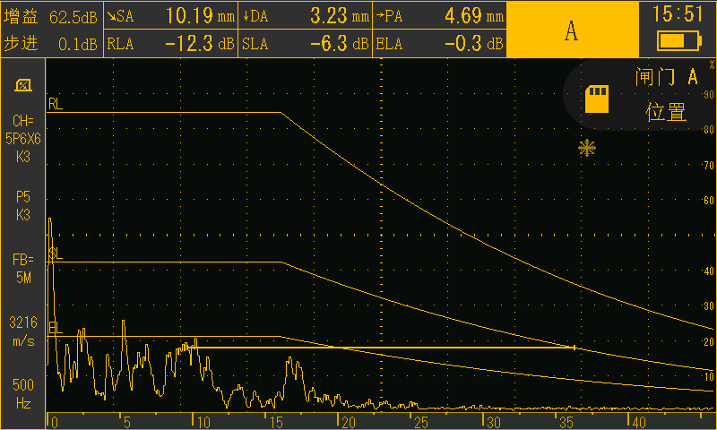

焊缝-15
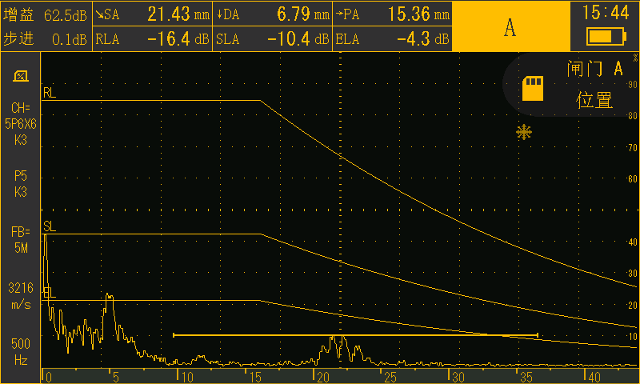

焊缝-11
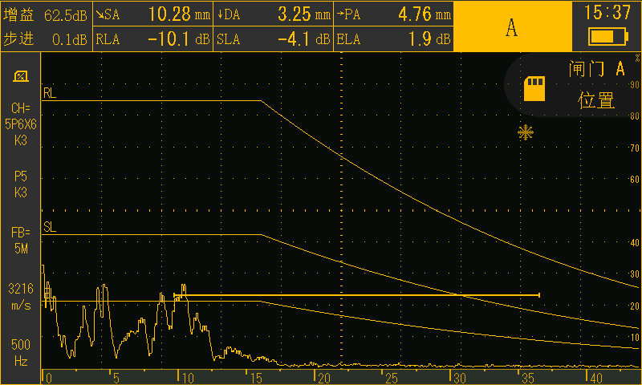

焊缝-10
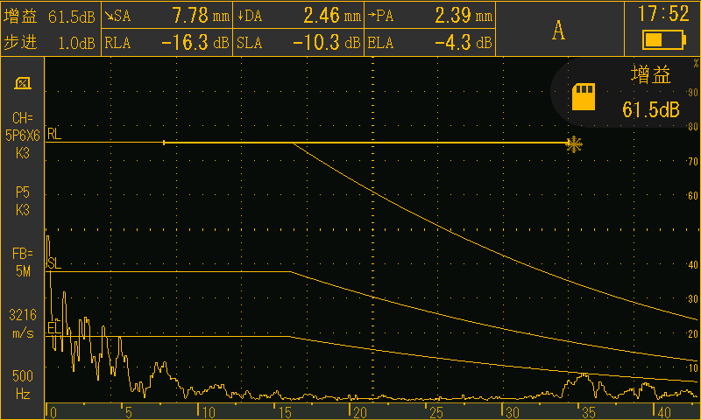

焊缝-4
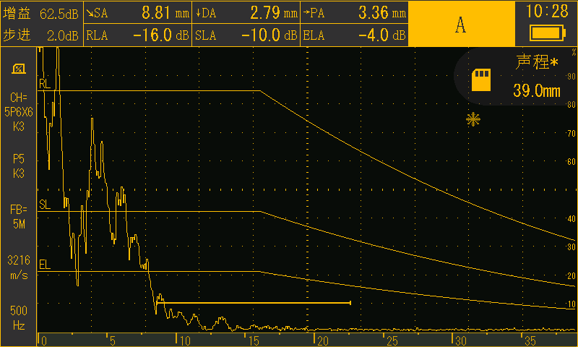

焊缝-5
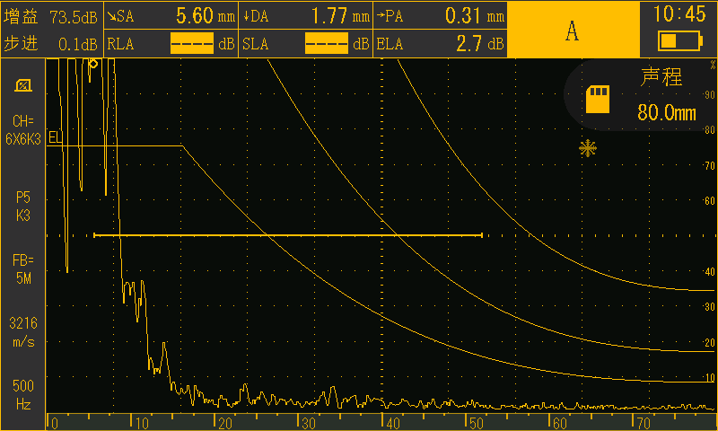

焊缝-12
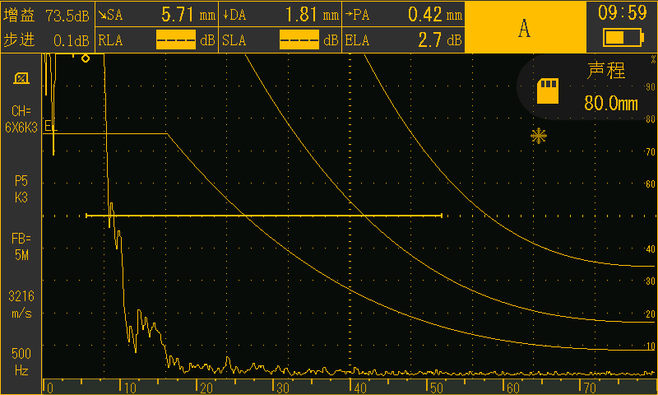

焊缝-17
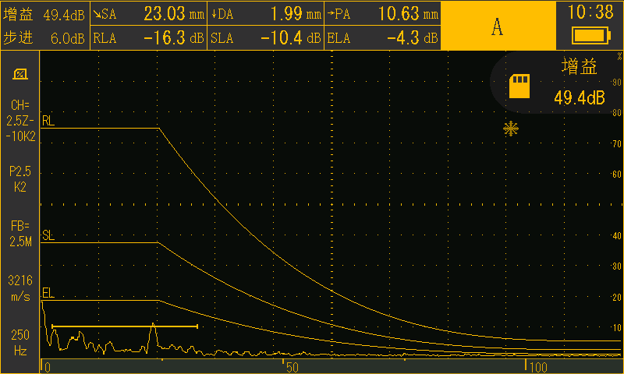

焊缝-7
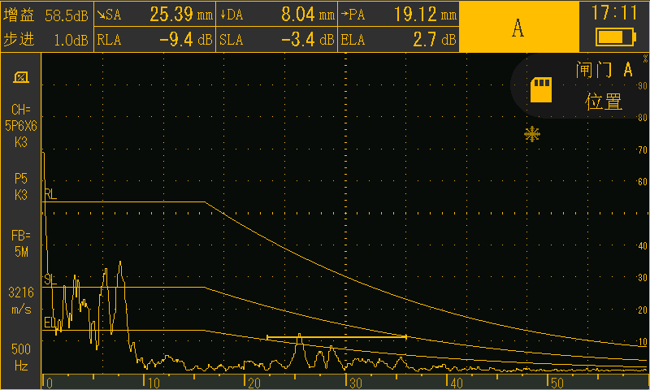

焊缝-10
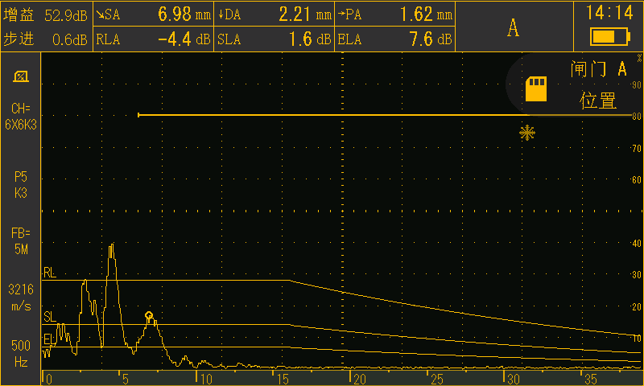

焊缝-15

焊缝-16

焊缝-23

焊缝-30

焊缝-46

焊缝-36
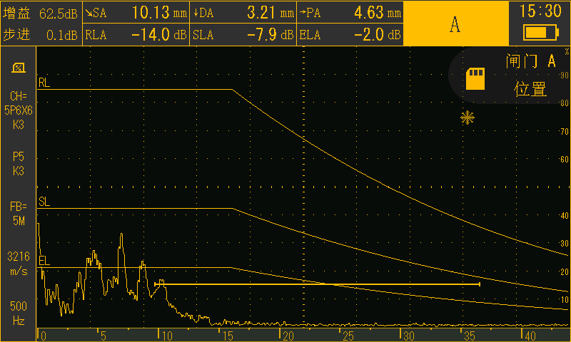

焊缝-42
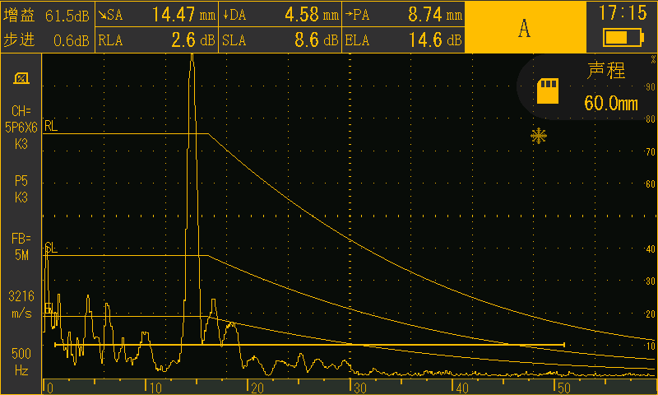

焊缝-47
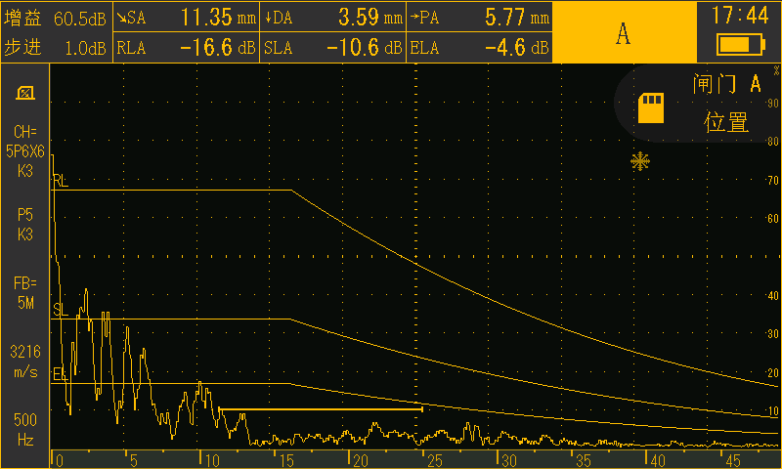

焊缝-55
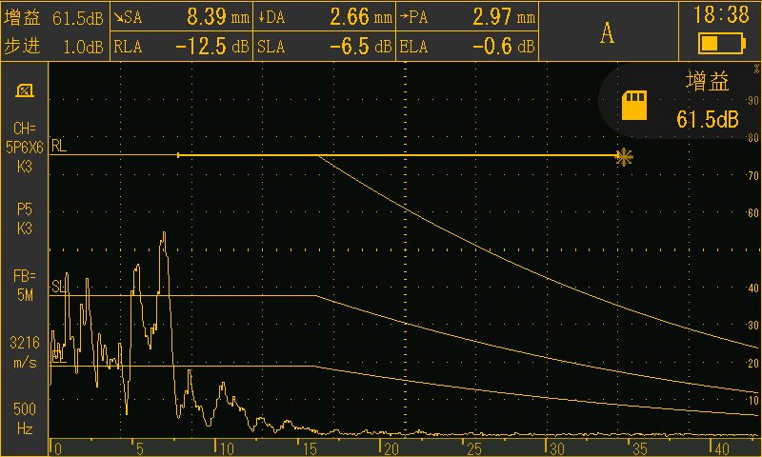

焊缝-57
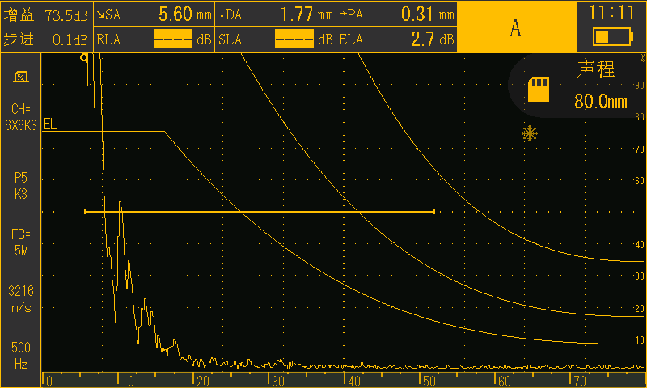

焊缝-58

焊缝-61

焊缝-62

焊缝-66

焊缝-69

焊缝-70
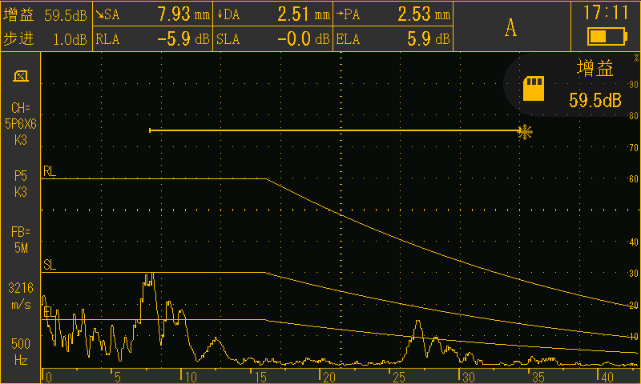

焊缝-79
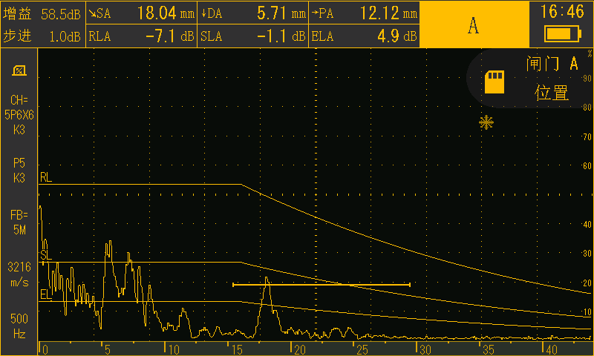

焊缝-80
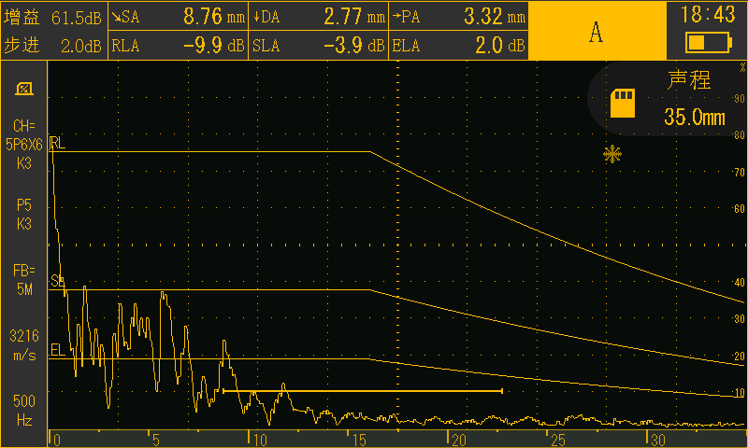

焊缝-81
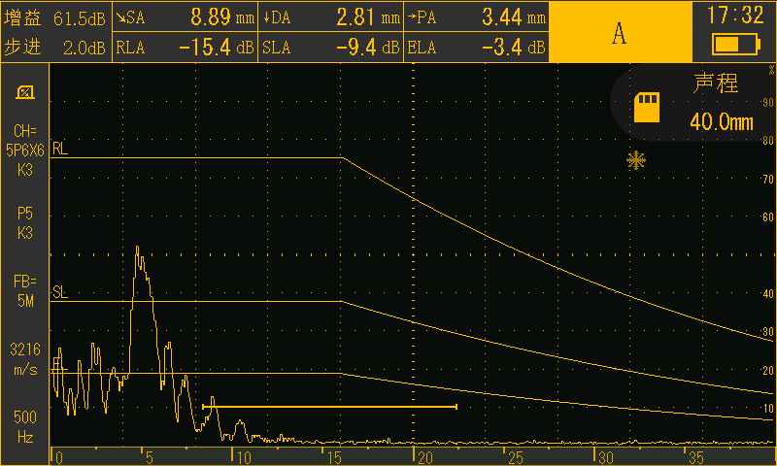

焊缝-88
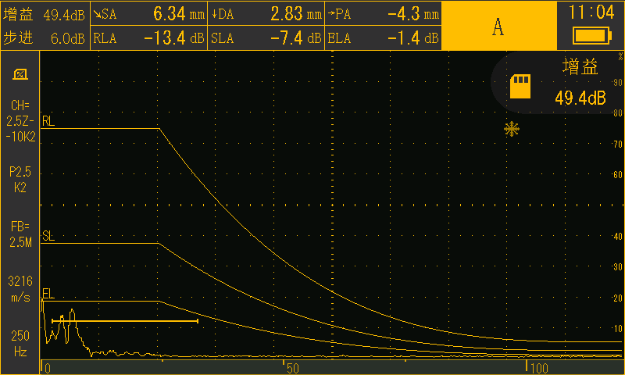

焊缝-91

焊缝-95

焊缝-97

焊缝-11

焊缝-19

焊缝-30
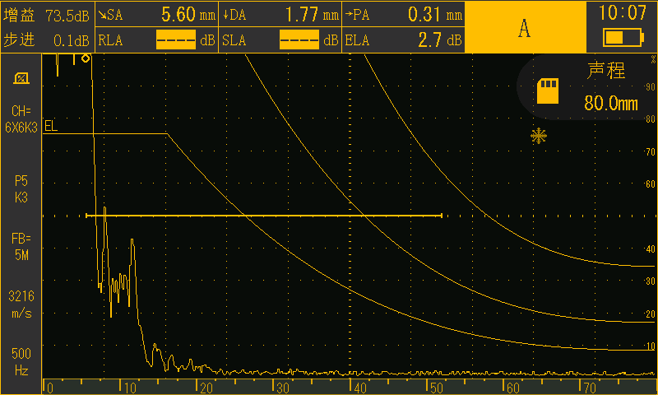

焊缝-22
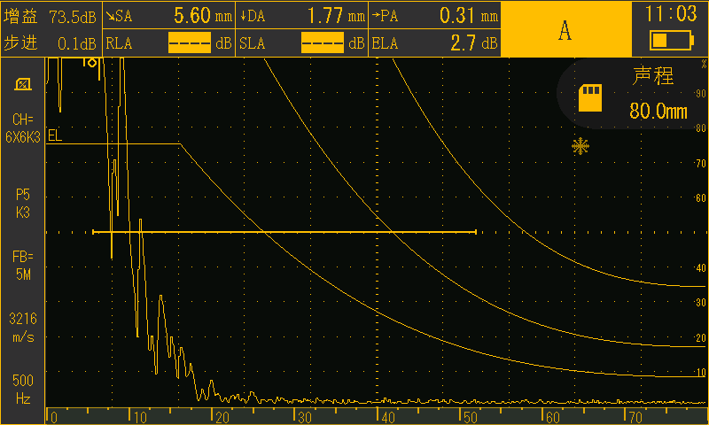

焊缝-104
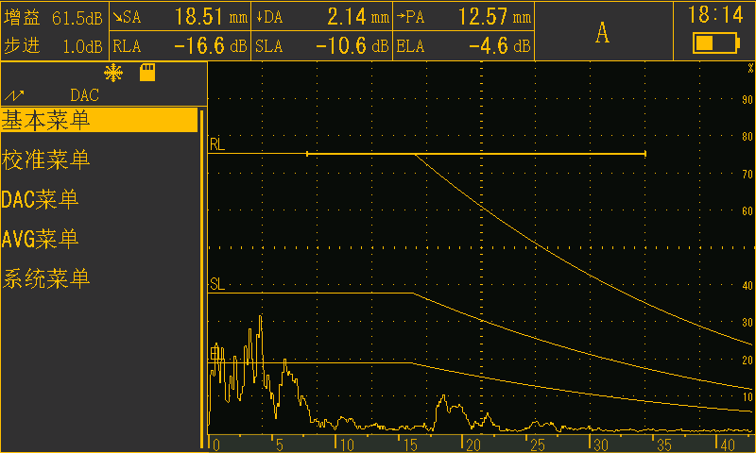

焊缝-110
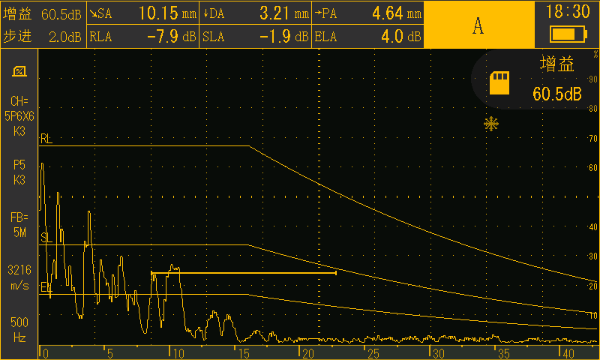

焊缝-117
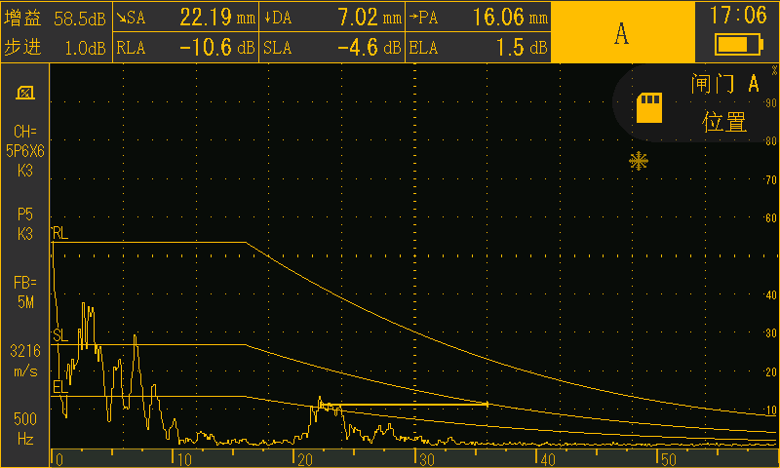

焊缝-126

焊缝-131

焊缝-135

焊缝-271

焊缝-270

焊缝-256
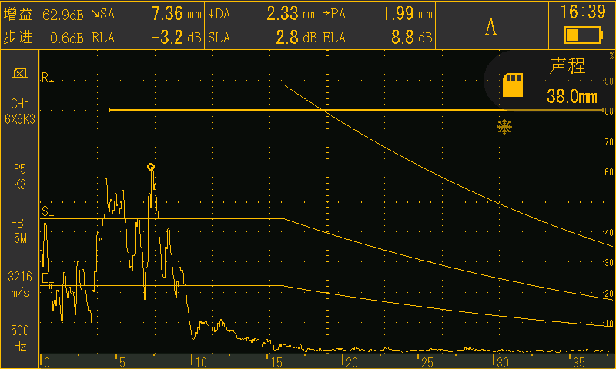

焊缝-244
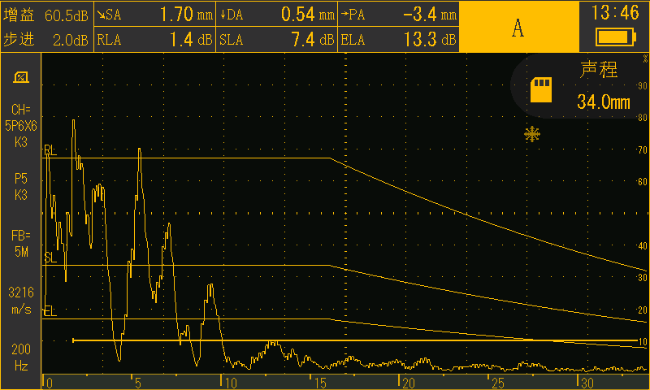

焊缝-239
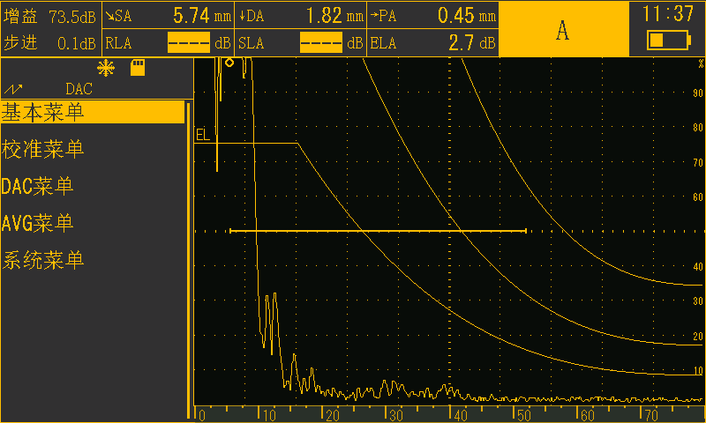

焊缝-235
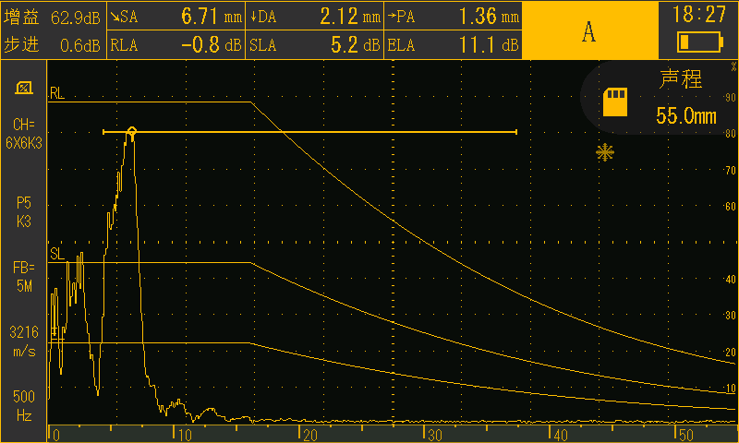

焊缝-80
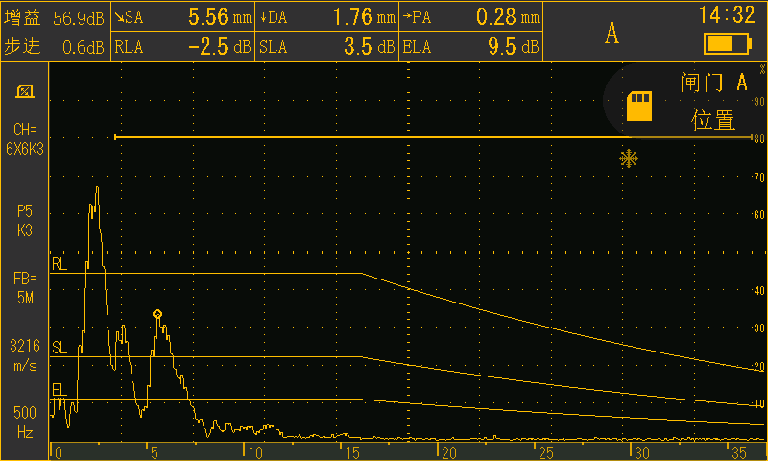

焊缝-77

焊缝-62

焊缝-54

焊缝-53

焊缝-40

焊缝-43
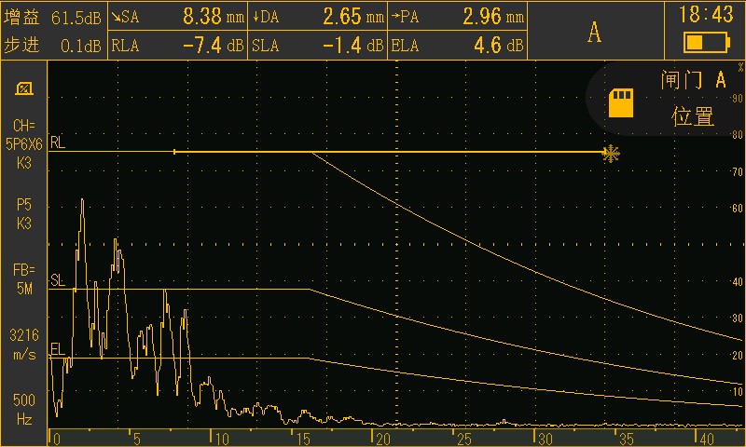

焊缝-34
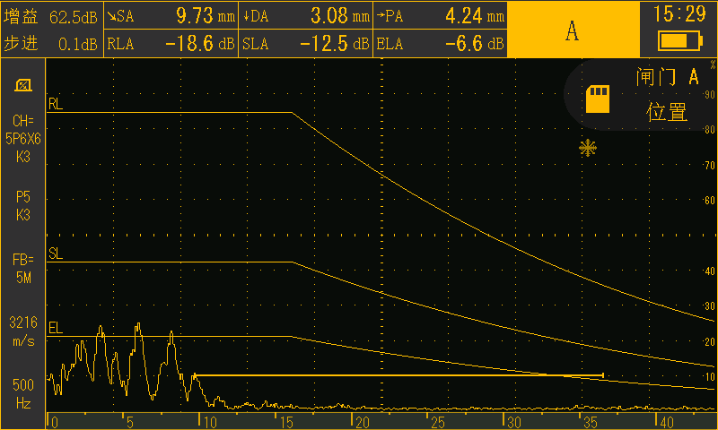

焊缝-26
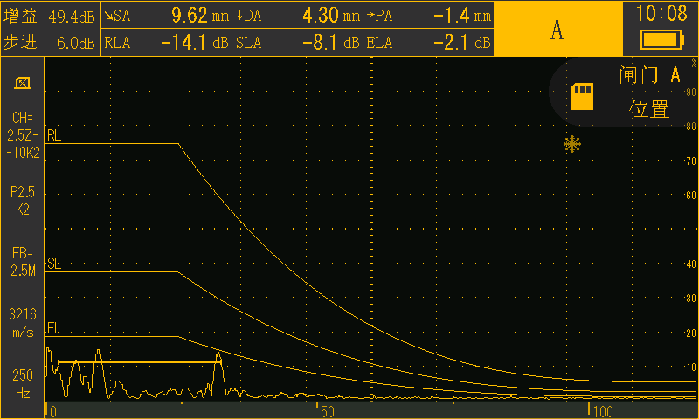

焊缝-19
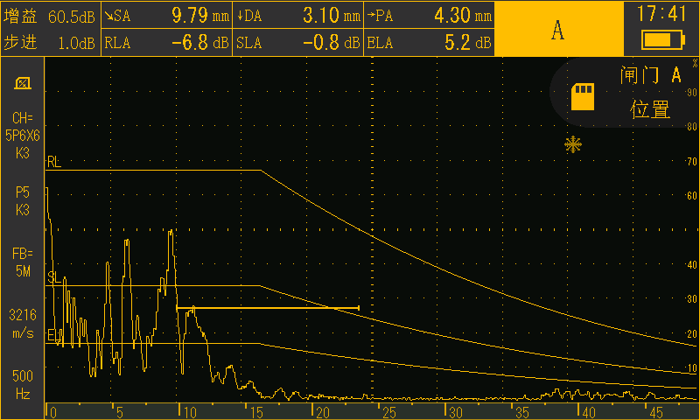

焊缝-13
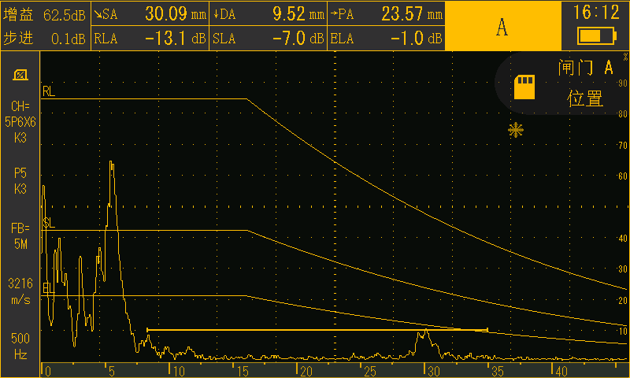

焊缝-55

焊缝-10

焊缝-46

焊缝-38

焊缝-37

焊缝-36
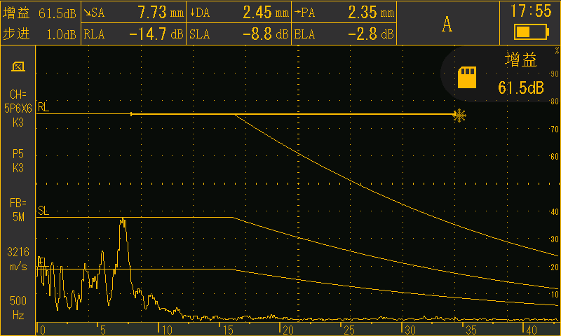

焊缝-141
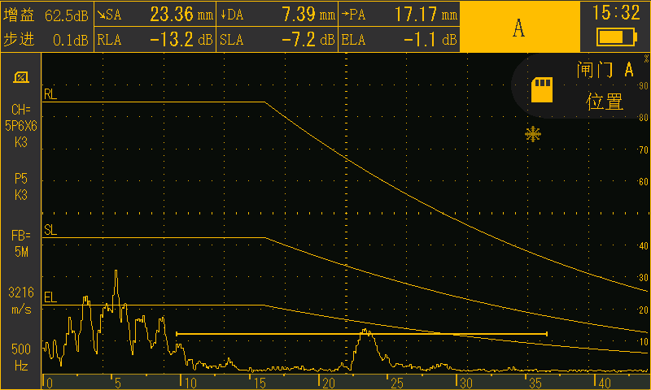

焊缝-148
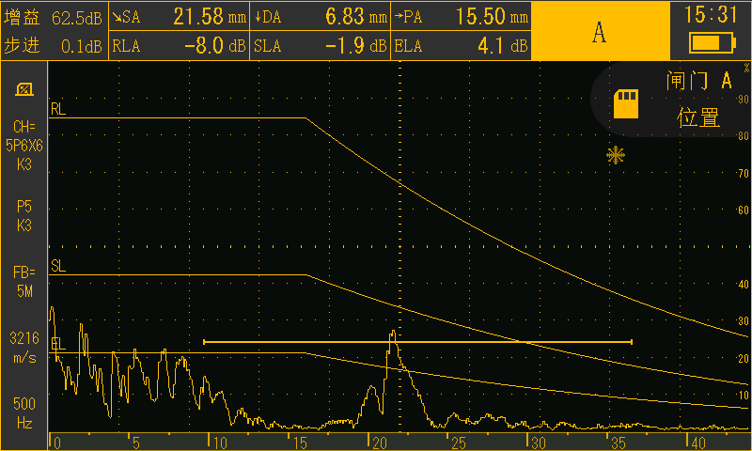

焊缝-151
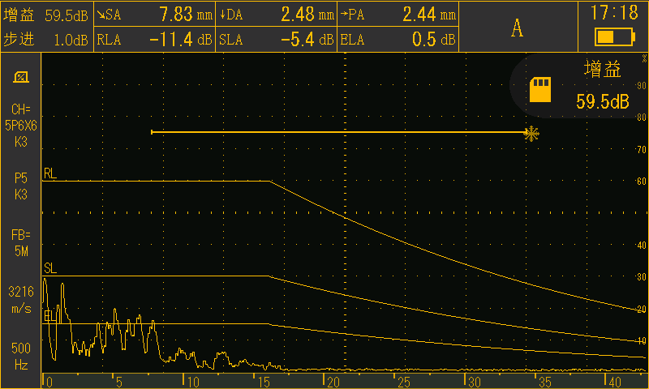

焊缝-163
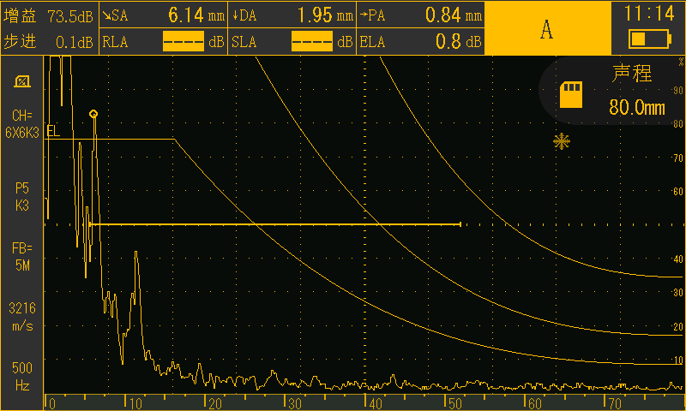

焊缝-30

焊缝-169

焊缝-29

焊缝-177

焊缝-183

焊缝-188
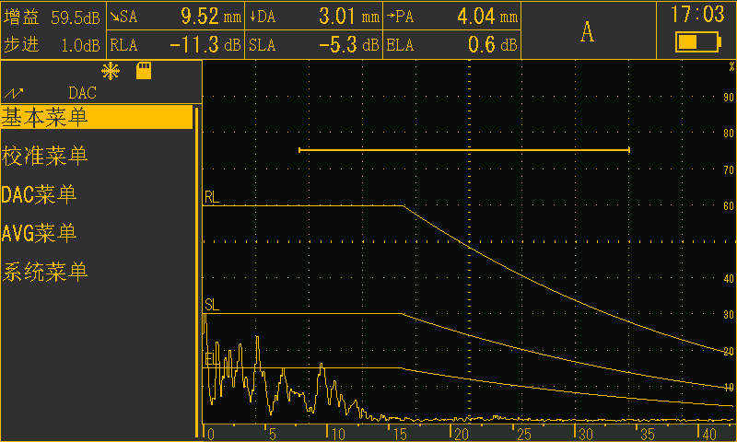

焊缝-193
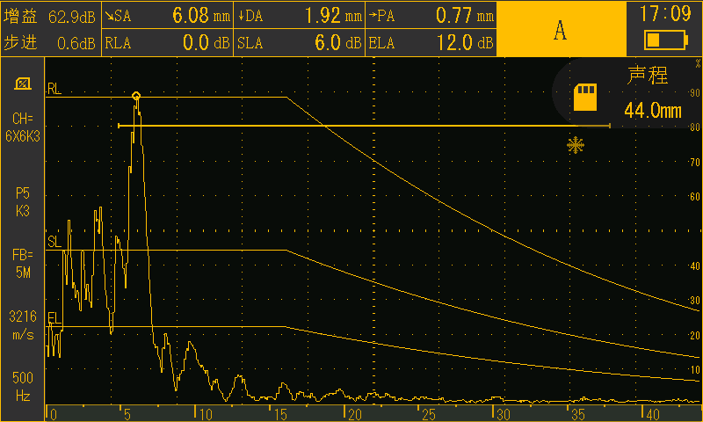

焊缝-210
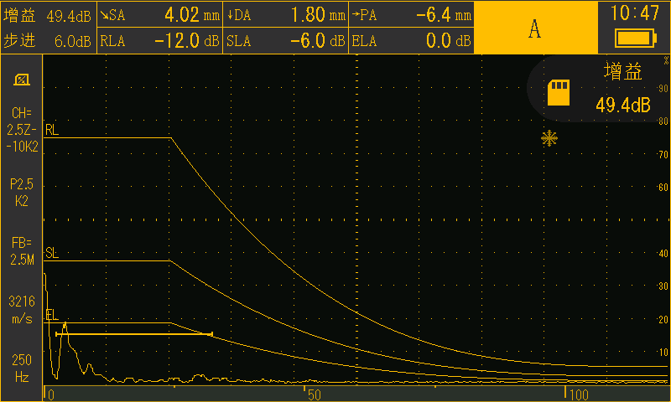

焊缝-213
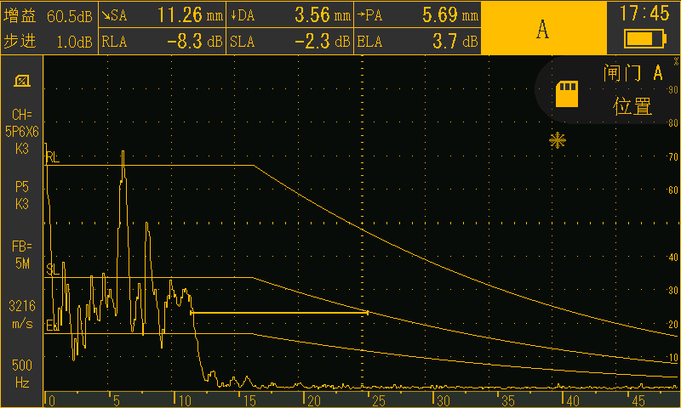

焊缝-218
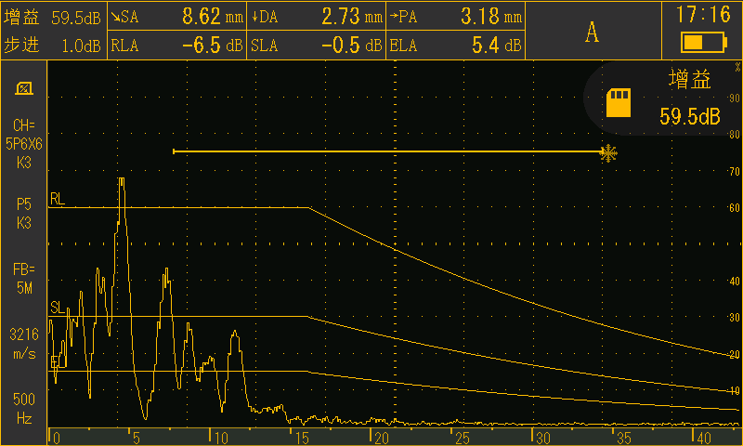

焊缝-219

焊缝-295

焊缝-292

焊缝-291

焊缝-287

焊缝-285
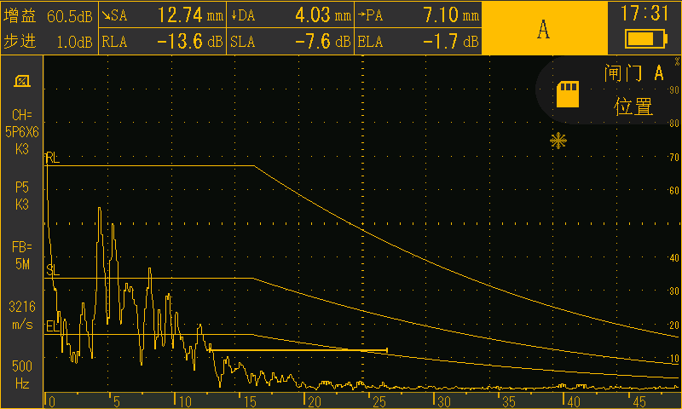

焊缝-280
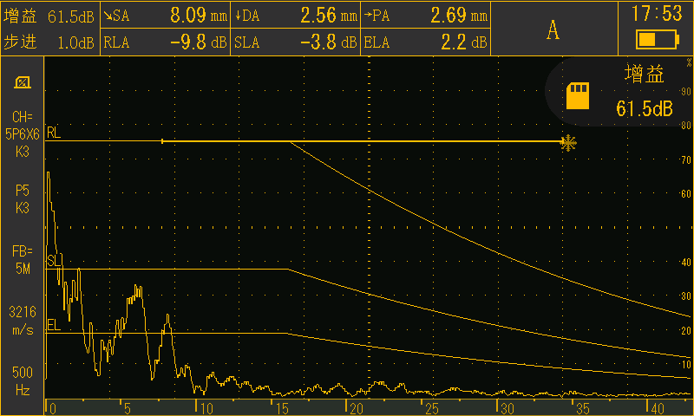

焊缝-278
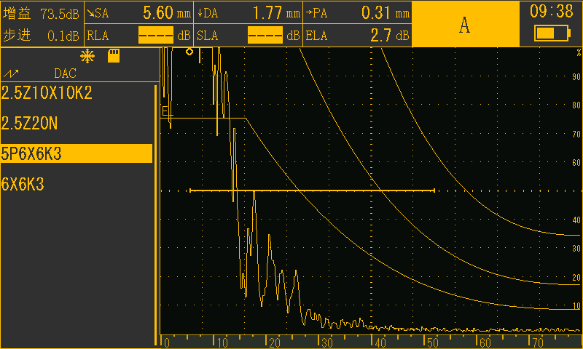

焊缝-67
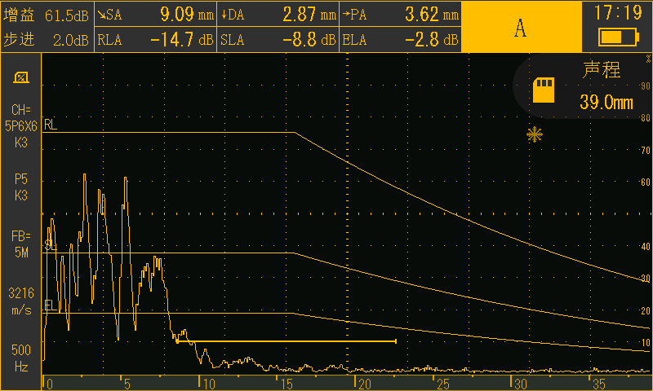

相控阵超声图
